Участник районного конкурса на звание «Лучший сельский учитель физической культуры – 2015»
Биктимеров Равил Абдрашитович.
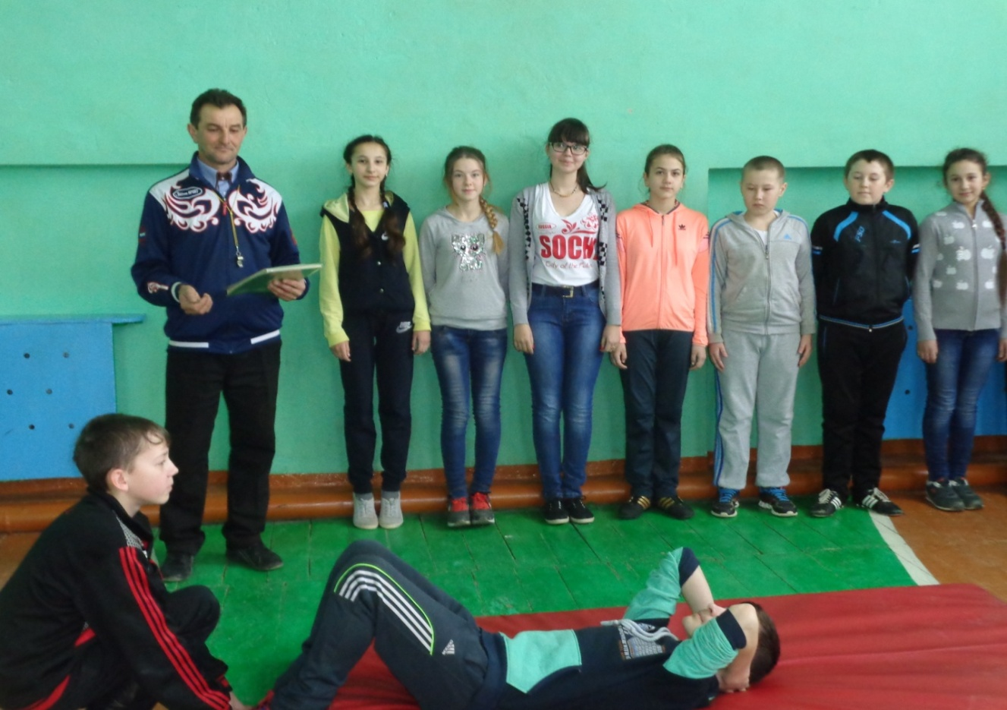
Общее количество баллов – 2188.

